NHÓM 05 · LỚP 61FIT4MLA · NGÀY 26/10/2026
Báo cáo tiến độ Tuần 10
Tìm đúng những bài đọc giáo viên cần nghe lại
Kết quả chính tuần này
1. Total trong scores.json đúng bằng trung vị năm điểm làm tròn xuống (5.000/5.000 câu). Target chính chuyển sang total này.
2. Nghe lại 20% bài có điểm dự đoán thấp nhất: SVR log-mel bắt được 67% bài dưới 6, wav2vec 2.0 được 77%, chọn ngẫu nhiên chỉ 20%.
3. Chỉ hai đặc trưng độ dài câu đã đạt 70%; bỏ độ dài thì log-mel tụt còn 53%. Phần lớn tín hiệu của log-mel đến từ tốc độ đọc.
4. Đổi cách học (trọng số, phân loại cân bằng) chỉ thêm tối đa 1 điểm %; đổi đặc trưng thêm 10 điểm %. Nhóm đề xuất hướng đặc trưng làm thí nghiệm chính.

1. Giáo viên có 35 bài đọc: nghe bài nào trước?
Bài toán giữ nguyên: dự đoán điểm phát âm tổng mức câu trên speechocean762 để giáo viên ưu tiên nghe lại những bài điểm thấp. Công cụ chỉ sắp thứ tự ưu tiên; giáo viên vẫn tự nghe và quyết định phản hồi. Điểm tổng không cho biết học viên sai âm nào. Bảng dưới đối chiếu các mục thầy yêu cầu sửa sau tuần 9.
Mục thầy yêu cầu | Trạng thái | Ở đâu
1. Kiểm tra target là trung vị | Đã làm; đổi target chính | Mục 2
2. Chỉ số theo ngân sách nghe lại | Đã làm | Mục 4
3. Chọn tham số bằng CV theo người nói | Đã làm (GroupKFold 5 phần) | Mục 3
4. Tách phần đóng góp của độ dài câu | Đã làm | Mục 5
5. Đặt hạn cho GOP | Đã quyết định bỏ GOP | Mục 7
6. Sửa định dạng tiêu đề | Đã sửa; tiêu đề không còn ký hiệu thừa | Toàn bài

2. Dữ liệu, giám khảo và cách tạo target
speechocean762 có 5.000 câu tiếng Anh đọc thành tiếng của 250 người nói tiếng Quan Thoại, mỗi câu do năm giám khảo chấm (CC BY 4.0). Tuần 9 đã tính độ đồng thuận cho điểm total: PCC cặp trung bình 0,708, ICC(1,1) = 0,627, ICC(1,5) = 0,894.
So total trong scores.json với | Số câu khớp / 5.000
Trung vị năm điểm, làm tròn xuống | 5.000
Trung vị năm điểm, làm tròn gần nhất | 2.905
Trung vị năm điểm, giữ nguyên | 1.370
Trung bình năm điểm | 52

Quyết định target. Trung vị làm tròn xuống khớp cả 5.000/5.000 câu, nên từ tuần 10 target chính là total trong scores.json, giống các nghiên cứu khác dùng bộ dữ liệu này. Trung bình năm điểm giữ làm phân tích phụ: với target đó, recall@20% của SVR log-mel là 69% và của SVR wav2vec 2.0 là 79%, cùng xu hướng với target chính.
“Bài dưới 6” là bài có total nhỏ hơn 6. Tập train (125 người) có 425/2.500 bài dưới 6; tập test có 330/2.500 bài, tỉ lệ nền 13,2%. Top 10% của test là 250 bài, ít hơn 330, nên recall@10% tối đa là 76%.

3. Chia theo người nói và chọn tham số bằng CV
Giữ 125 người test chính thức, chỉ chạy test một lần. Tuần 9 chọn tham số trên 25 người validation và được PCC 0,87 nhưng test chỉ 0,59. Tuần này bỏ tập validation riêng: chọn tham số bằng GroupKFold 5 phần theo người nói trên cả 125 người train, rồi huấn luyện lại trên toàn bộ train.
Tham số | MAE CV (TB ± SD) | Recall@20% CV (TB ± SD)
SVR, C = 0,3 | 0,918 ± 0,048 | 78% ± 11%
SVR, C = 1 (chọn) | 0,911 ± 0,051 | 78% ± 13%
SVR, C = 3 | 0,925 ± 0,051 | 78% ± 15%
SVR, C = 10 | 0,945 ± 0,058 | 75% ± 15%
RF, min_samples_leaf = 1 (chọn) | 0,909 ± 0,031 | 77% ± 10%
RF, min_samples_leaf = 5 | 0,910 ± 0,031 | 77% ± 10%
RF, min_samples_leaf = 20 | 0,942 ± 0,032 | 77% ± 9%

SVR và RF chọn theo MAE CV thấp nhất. Các biến thể nhằm vào bài điểm thấp (trọng số, phân loại) chọn theo recall@20% CV; wav2vec 2.0 chọn tầng và C theo MAE CV (tầng 8, C = 1). Độ lệch chuẩn giữa các fold khoảng 0,08–0,10 điểm MAE, lớn hơn chênh lệch giữa các giá trị C, nên khác biệt giữa các tham số này là nhỏ.

4. Kết quả theo ngân sách nghe lại
Mô hình (test, 2.500 câu) | R@10% | P@10% | R@20% | P@20% | MAE | PCC
Ngẫu nhiên (hằng số) | 10% | 13% | 20% | 13% | 1,190 | —
SVR log-mel | 48% | 64% | 67% | 44% | 0,902 | 0,598
RF log-mel | 48% | 64% | 71% | 47% | 0,913 | 0,598
SVR chỉ độ dài | 48% | 64% | 70% | 46% | 0,875 | 0,592
SVR log-mel bỏ độ dài | 35% | 47% | 53% | 35% | 1,011 | 0,447
SVR log-mel + trọng số | 47% | 62% | 68% | 45% | 0,915 | 0,587
LR phân loại cân bằng | 48% | 64% | 68% | 45% | — | —
RF phân loại cân bằng | 40% | 53% | 68% | 45% | — | —
SVR wav2vec 2.0 | 52% | 68% | 77% | 51% | 0,772 | 0,711

R@k: tỉ lệ trong 330 bài dưới 6 nằm trong k% bài có điểm dự đoán thấp nhất. P@k: tỉ lệ bài thật sự dưới 6 trong k% đó; chọn ngẫu nhiên thì P@k bằng tỉ lệ nền 13,2%. Mô hình phân loại xếp theo xác suất “dưới 6” nên không có MAE.
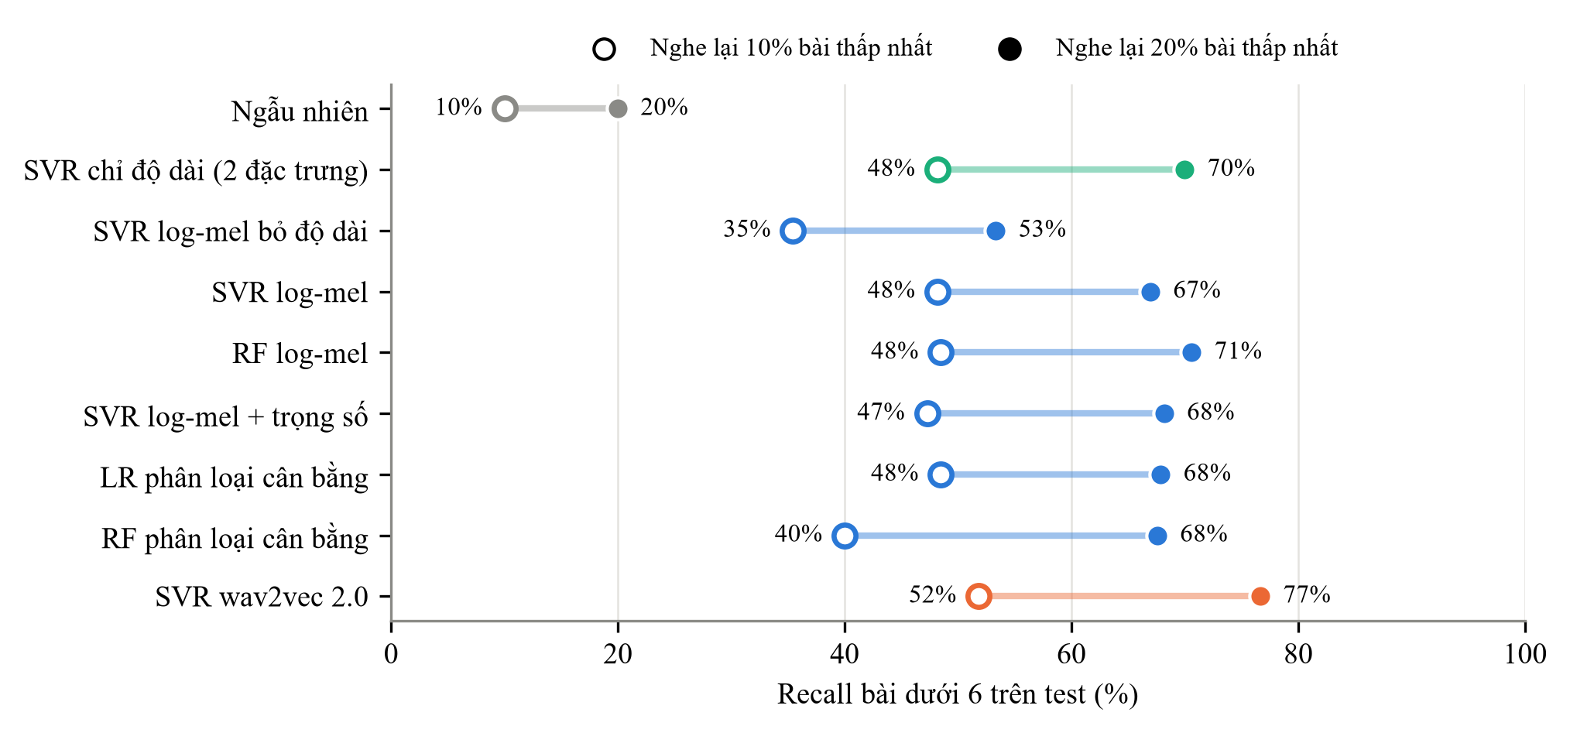
Hình 1. Recall bài dưới 6 trên test: chấm rỗng khi nghe lại 10% bài thấp nhất, chấm đặc khi nghe lại 20%. Xanh dương: log-mel; xanh lục: chỉ độ dài; cam: wav2vec 2.0; xám: ngẫu nhiên.
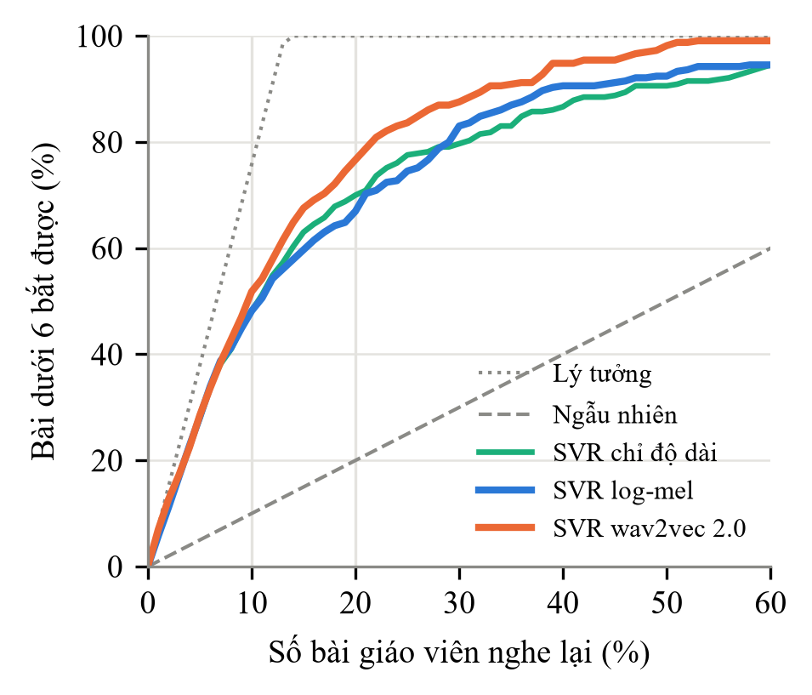  Hình 2. Nghe lại x% bài có điểm dự đoán thấp nhất thì bắt được bao nhiêu % bài dưới 6 (test). | 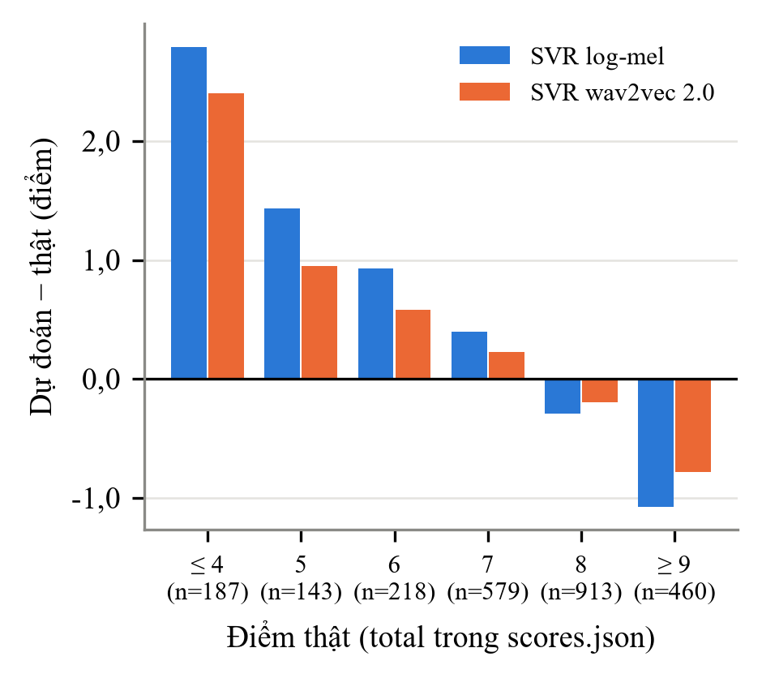  Hình 3. Độ lệch trung bình (dự đoán − thật) theo điểm thật trên test; n là số câu.
Nếu giáo viên chỉ nghe được 10% số bài, con số cần xem là P@10% và R@10%: với SVR wav2vec 2.0, 68% bài được nghe thật sự dưới 6 (ngẫu nhiên 13%) và bắt được 52% tổng số bài dưới 6. Công cụ tìm bài kém nhanh hơn chọn ngẫu nhiên khoảng 5 lần nhưng vẫn bỏ sót gần một nửa. Ở mức 10% các mô hình gần như ngang nhau; khác biệt rõ từ 15–30%: nghe 30% thì wav2vec 2.0 bắt được 88%, log-mel 83%, chỉ độ dài 80% (Hình 2).
Dồn về giữa thang điểm. Hình 3 cho thấy bài điểm thấp bị đoán cao hơn thật, bài điểm cao bị đoán thấp hơn thật. Với 187 câu test có total từ 4 trở xuống, log-mel đoán cao hơn 2,79 điểm, wav2vec 2.0 còn 2,40 điểm.

5. Độ dài câu đóng góp bao nhiêu?
Câu đọc là đề bài giáo viên giao nên số từ biết trước. SVR chỉ dùng hai đặc trưng, độ dài audio và độ dài chia số từ (giây/từ), đạt recall@20% = 70% và MAE = 0,875, ngang hoặc hơn log-mel đầy đủ (67%, MAE 0,902). Bỏ độ dài khỏi log-mel thì recall@20% tụt còn 53% và MAE tăng lên 1,011. Vậy phần lớn khả năng của log-mel đến từ tốc độ đọc: người đọc chậm, ngập ngừng thường bị chấm thấp. Phần còn lại của log-mel, chủ yếu mô tả âm sắc và điều kiện thu âm, chỉ thêm được ít. Đây là giới hạn quan trọng: một mô hình dựa vào tốc độ sẽ bỏ sót người đọc nhanh nhưng phát âm sai.

6. Thí nghiệm sửa: đặc trưng hay cách học?
Hướng cách học (giữ log-mel). SVR có trọng số α = 2 cho bài dưới 6 đạt recall@20% = 68%; LR phân loại cân bằng lớp đạt 68% (tốt nhất ở mức 10%: R@10% = 48%); RF phân loại cân bằng đạt 68%. So với SVR log-mel (67%), cách học chỉ thêm vài điểm %.
Hướng đặc trưng. Embedding wav2vec 2.0 base huấn luyện sẵn, không fine-tune, lấy trung bình theo câu ở tầng 4, 8 hoặc 12, đưa vào SVR. Kết quả: recall@20% = 77%, MAE = 0,772, PCC = 0,71 — tốt nhất trên mọi chỉ số. Vẫn còn dồn về giữa, nhưng ít hơn log-mel.
Đo thời gian wav2vec 2.0 (máy chạy lần này) | CPU
Chạy thử 50 câu (144 giây audio) | 14,3 giây · 287 ms/câu
Ước tính cho 5.000 câu | 23,9 phút
Chạy thật 5.000 câu (5,57 giờ audio) | 18154 giây ≈ 303 phút

Chạy thử 50 câu trước khi chạy cả 5.000 câu. Lần chạy này chỉ đo CPU (máy Windows, không dùng GPU). Lần chạy thật 5.000 câu mất lâu hơn ước tính từ 50 câu, vì máy còn chạy các việc khác và độ dài câu khác nhau. Phân tích và huấn luyện 9 mô hình với CV mất 90 giây.
Đề xuất. Chọn hướng đặc trưng làm thí nghiệm chính cho tuần 11: thêm 10 điểm % recall@20% với chi phí khoảng 303 phút CPU một lần. Hướng cách học giữ làm so sánh phụ, có thể kết hợp LR cân bằng lớp với embedding wav2vec 2.0.

7. GOP: quyết định ngày 21/10/2026
Link đặc trưng GOP trích sẵn của tác giả GOPT vẫn bị Dropbox khoá (“Link Temporarily Disabled”, kiểm tra lúc 09:57 ngày 21/10/2026, cuối tuần 10). Theo hạn thầy đặt, nhóm bỏ GOP khỏi kế hoạch trước buổi thuyết trình và dùng embedding wav2vec 2.0. Nếu cả hai hướng đều không kéo recall lên đủ, kết luận vẫn có giá trị: đặc trưng mức câu chưa đủ để nhận ra bài đọc kém, cần đặc trưng gắn với từng âm như GOP.

8. Sai số theo người nói và nhóm tuổi
Trên 125 người nói test, MAE theo người nói của SVR log-mel có trung vị 0,74, cao nhất 3,45; 12 người kém nhất (10%) chiếm 22% tổng sai số. MAE theo người nói tương quan mạnh với điểm trung bình của người đó (r = -0,71): lỗi dồn vào người đọc kém. wav2vec 2.0 giảm trung vị còn 0,66.
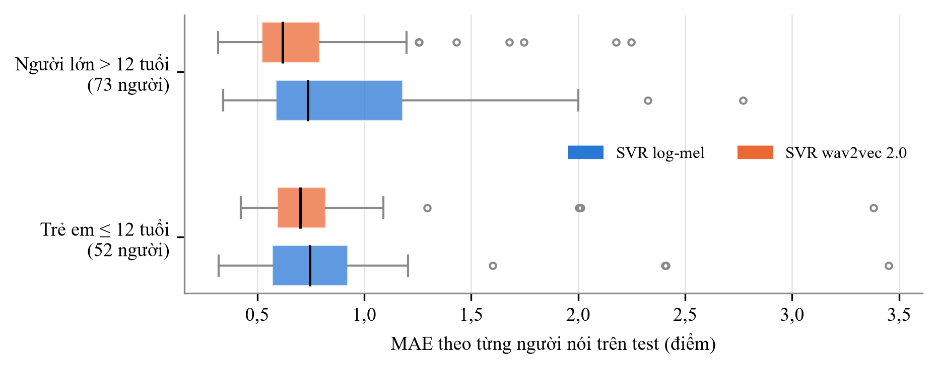
Hình 4. MAE theo từng người nói test, tách theo nhóm tuổi. Vạch đen là trung vị, chấm xám là người nói có sai số bất thường.
Người lớn có 262 bài dưới 6, trẻ em có 68. wav2vec 2.0 giảm sai số rõ ở người lớn (0,93 → 0,74) hơn ở trẻ em (0,86 → 0,81), có thể vì wav2vec 2.0 base được huấn luyện trên giọng đọc của người lớn; nhóm chưa kiểm chứng.

9. Năm câu bị đoán sai nặng nhất
Đây là năm câu có total dưới 6 mà SVR log-mel đoán cao hơn thật nhiều nhất. Audio của cả năm câu có trong gói minh chứng (thư mục worst5).
Mã câu | Câu đọc | Năm điểm | Total | Log-mel | wav2vec | Giây
014040089 | HERE IS TIM'S CAP | 0 · 1,2 · 0,8 · 1,2 · 0 | 0 | 7,2 | 7,2 | 3,8
069020059 | THEY DID NOT SEE THEM ANY MORE | 0 · 0 · 0 · 2,4 · 0 | 0 | 7,1 | 7,3 | 3,9
014040122 | HEY WATCH OUT FOR MY CUCUMBER | 0,4 · 0,8 · 0 · 1,1 · 1,1 | 0 | 7,1 | 7,1 | 4,0
014040090 | HERE IS MARY'S SHOES | 0,2 · 0 · 0 · 0 · 0,8 | 0 | 7,0 | 7,3 | 5,2
069020075 | SHE MUST BE MADE TO STAY | 0 · 0 · 0 · 0,8 · 0 | 0 | 6,7 | 7,5 | 3,8

Ghi chú khi nghe. Nhóm sẽ nghe trực tiếp năm câu này và ghi lại trước buổi gặp thầy; báo cáo không tự suy diễn nội dung audio. Các con số đã cho thấy: cả năm câu đều bị cả năm giám khảo chấm rất thấp nhưng mô hình vẫn đoán khoảng 7 điểm.

10. Thời gian chạy và CPU/GPU
Máy chạy: laptop Windows với GPU NVIDIA RTX 2050 (không dùng trong lần chạy này — torch bản CPU); Python 3.14.5, PyTorch 2.14.1 (bản CPU), transformers 5.20.2, scikit-learn 1.9.1. Trích wav2vec 2.0 cho 5.000 câu khoảng 303 phút, phân tích và CV 90 giây. Dự kiến, chưa đo: chỉ cần GPU nếu fine-tune wav2vec 2.0 hoặc dùng mô hình lớn hơn.

Phụ lục. Minh chứng chạy thật
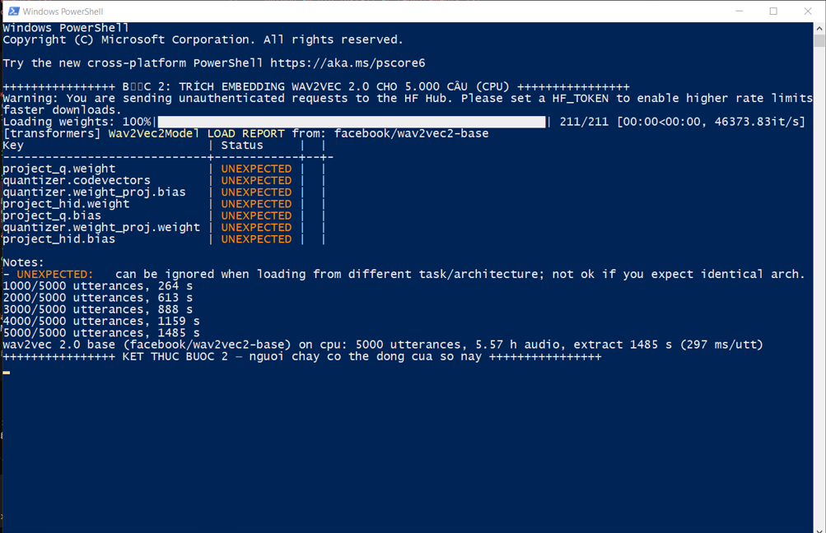
Hình 5. Ảnh chụp cửa sổ Terminal thật khi trích embedding wav2vec 2.0 cho 5.000 câu trên CPU.

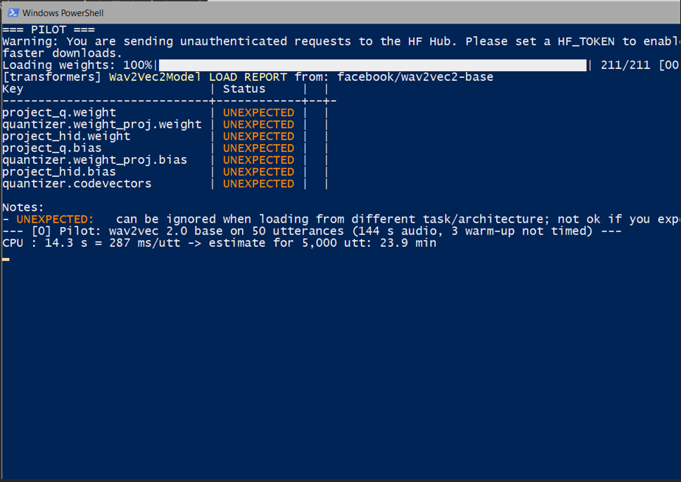
Hình 6. Ảnh chụp cửa sổ Terminal thật khi chạy pilot_w2v.py trên 50 câu ở máy chạy lần này.

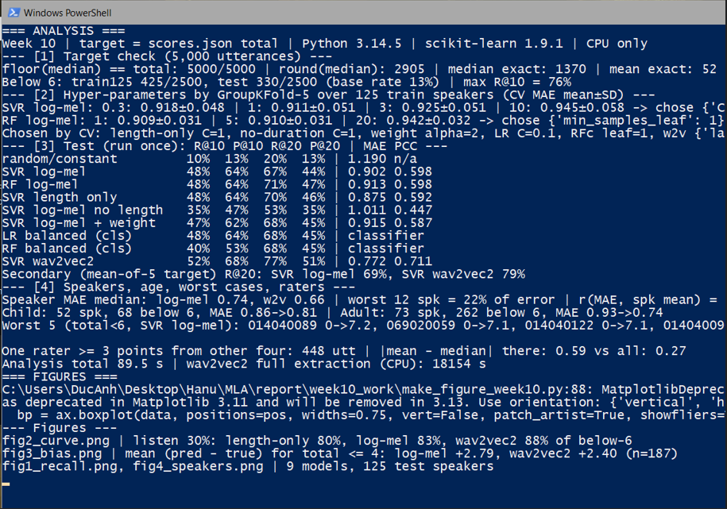
Hình 7. Ảnh chụp cửa sổ Terminal thật khi chạy week10_analysis.py và make_figure_week10.py lúc 16:56 ngày 26/10/2026. Mọi số trong báo cáo lấy từ lần chạy này.

Gói minh chứng (code, đặc trưng log-mel, dự đoán từng câu test, kết quả CV, sai số theo người nói, audio năm câu sai nặng nhất, log, ảnh chụp và README hướng dẫn chạy lại) được nhúng dưới đây. Trên Word cho Windows, nháy đúp vào biểu tượng rồi chọn Open.
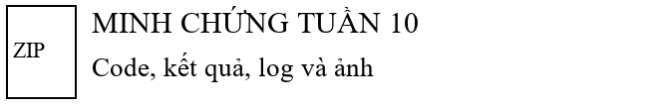
Dữ liệu speechocean762 (OpenSLR SLR101): https://www.openslr.org/101/
Mô hình wav2vec 2.0 base: https://huggingface.co/facebook/wav2vec2-base

